Path to Moral Excellence
Our Group, Our Country, Our World：Being Patriotic

Story：Su Wu Herded the Rams

- Learn from a Story
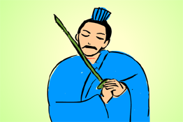 | 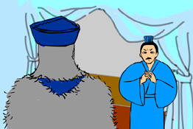
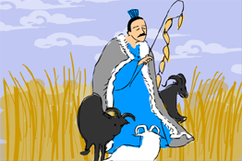 | 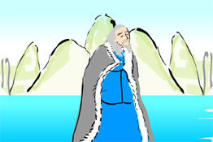
Story adapted from (Han Dynasty) Biographies of Li Guang and Su Jian, Book of Han (by Ban Gu)

- Let Us Discuss
- 在故事中，我們怎麼知道蘇武具有高尚的愛國情操呢？
- 蘇武為求完成使命而忍辱負重那麼多年，你認為值得嗎？為甚麼？
- 除了蘇武之外，還有哪些歷史偉人表現出高尚的愛國情操呢？請選其中一位向同學介紹一下他的事跡。
- 當兩國關係緊張時，有些人會以激烈的行為來表達他們的愛國之情，如：衝擊外國大使館，這樣做對嗎？跡有甚麼較佳的方法去表達愛國之情呢？
- 如果你身在異國，例如：留學、移民，你會怎樣表達對祖國的關愛？

- 多讀一點名句
(宋)文天祥《正氣歌》
(Song Dynasty) A Song of the Moral Sense (by Wen Tianxiang)
時窮節乃見，一一垂丹青。
(When the situation becomes hard-pressed and difficult, people’s integrity will become easy to notice. Their merits, if any, would be recorded in history and passed down to the future generations.)

(明)顧憲成 題東林書院聯
(Ming Dynasty) Couplet for Donglin Academy (by Gu Xiancheng)
家事國家天下事，事事關心。
(No matter whether the affairs pertain to our family, our nation or our international community, we should care about them.)

(元)托克托《宋史‧岳飛傳》
(Yuan Dynasty) "Biography of Yue Fei",
The History of Song Dynasty (by Toktoghan)
盡忠報國。
(We should try our best to repay our country sincerely.)

Information：Book of Han Book of Han is one of the "25 dynastic histories" and is the first book to present history by periods in a series of biographies. It was co-written by Ban Gu and others of the Eastern Han Dynasty. Contents of the book were about the history of the Western Han Dynasty which lasted for nearly two hundred and thirty years, including important events of the emperors, evaluation of people and lists of big events of the year, social policies and natural phenomenon. This book also recorded people with different social status and some important writings about them. The rich record of events and brilliant writing style of this book not only serves as a reference for emperors, but also a great masterpiece in the history of historiography and literature.

